# 用皮筋能牵引力学台车前进吗？

## 实验内容

利用皮筋的伸长来测量力学台车的加速度，从而印证牛顿第二定律。

## 所需材料

力学台车（以下简称为台车）、长度为0.80m的皮筋（把一头绕成圈）、长度1m的直尺（上面绑着4根皮筋）、与台车质量相等的砝码3个（由装在布袋内的干燥砂子做成）、计时器、台秤。

## 实验方法和要点

1．把计时器安装在桌子一端，把纸带穿过计时器连接到台车上。按照图1所示，把皮筋拴在台车上后，用发筋在水平方向上牵引台车，并用直尺保持一定的伸长量。本实验可在长2m以上的实验桌上进行。只要反复练习2～3次，任何人都可以操作这个实验。以下所示实验的计时器的记录速度是每1秒钟打出50个记录点。

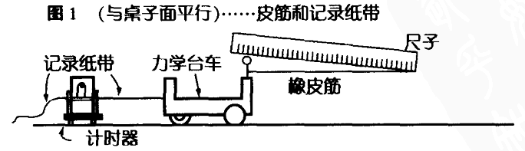

2．【实验1】力（*F*）和加速度（*a*）的关系

①把1根皮筋栓在台车上，牵引台车并保持皮筋拉伸的长度在10cm，用计时器在记录纸带上记录台车的运动状态。

②把2根皮筋拴在台车上，牵引台车并保持皮筋拉伸的长度在10cm（即用2倍于①的力牵引台车），用计时器在记录纸带上记录台车的运动状态。

③拴在台车上皮筋的数量增加到3根、4根后，牵引台车（即先后用3倍、4倍于①的力牵引台车），进行与①相同的实验。

【实验2】质量（*m*）和加速度（*a*）的关系

①把4根皮筋拴在台车上，牵引台车并保持皮筋拉伸的长度在10cm，用计时器将台车的运动状态记录在纸带上。台车的质量有下面的4种情形。

②（Ⅰ）只有台车

（Ⅱ）在台车上放一个砝码

（Ⅲ）在台车上放两个砝码

（Ⅳ）在台车上放三个砝码

3．图2是记录纸带上记录到的测量结果。如果开始时的记录点很难分辨的话，要把能清楚分辨的点作为0点。记录纸按照每个5点（经过时间是0.1秒）剪断，按照图3那样，依次粘到坐标纸上。因为每个记录纸带的长度是台车在0.1秒间行走的距离，所以，可以用它来表示测出的平均速度*v*（单位是cm/0.1秒）。以速度值为竖轴坐标，以时间轴为横轴坐标，以每段记录纸带，做为0.1秒、0.2秒……。

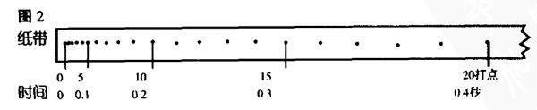

4．把粘到坐标纸上的纸带的顶端中心点连成线、得到曲线图。加速度的值用曲线的斜率表示。例如，图3中的A、B之间的平均加速度是（4cm/0.1秒）÷（0.1秒）＝4cm/（0.1秒）2。

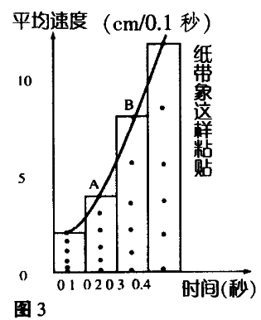

5．把【实验1】中的①②③纸带按照图4所示那样，重叠粘贴，求出①②③各自的加速度，在坐标纸的横轴上，读取拉力*F*，在竖轴上读取加速度*a*，求出加速度与拉力的关系（图5）。

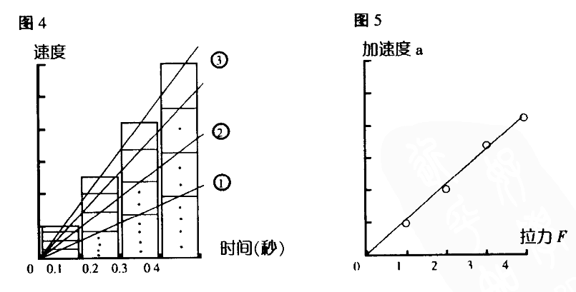

6．把【实验2】中Ⅰ、Ⅱ、Ⅲ、Ⅳ的纸带，按照图6所示那样，重叠粘贴在一起，求出Ⅰ、Ⅱ、Ⅲ、Ⅳ各自的加速度，在坐标纸的横轴上读取质量的倒数（1/*m*），竖轴上读取加速度*a*，求出加速度与质量的关系（图7）。

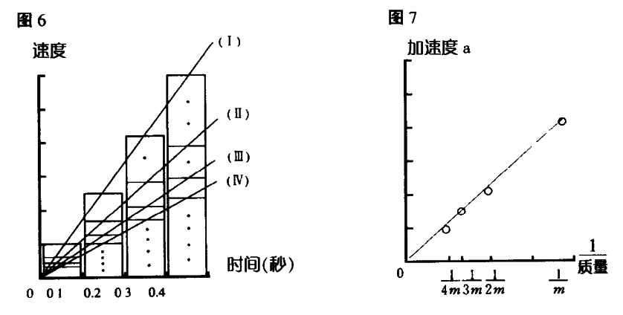

7．从以上的实验求出加速度、质量及力之间的关系。